Håndbok for PKU i Norge

Dokument A 5

 PU/EMKS 2025

SØKNADSKJEMA

TIL PRIORITERT KURSSTED

PASTORALKLINISK UTDANNING (PKU)

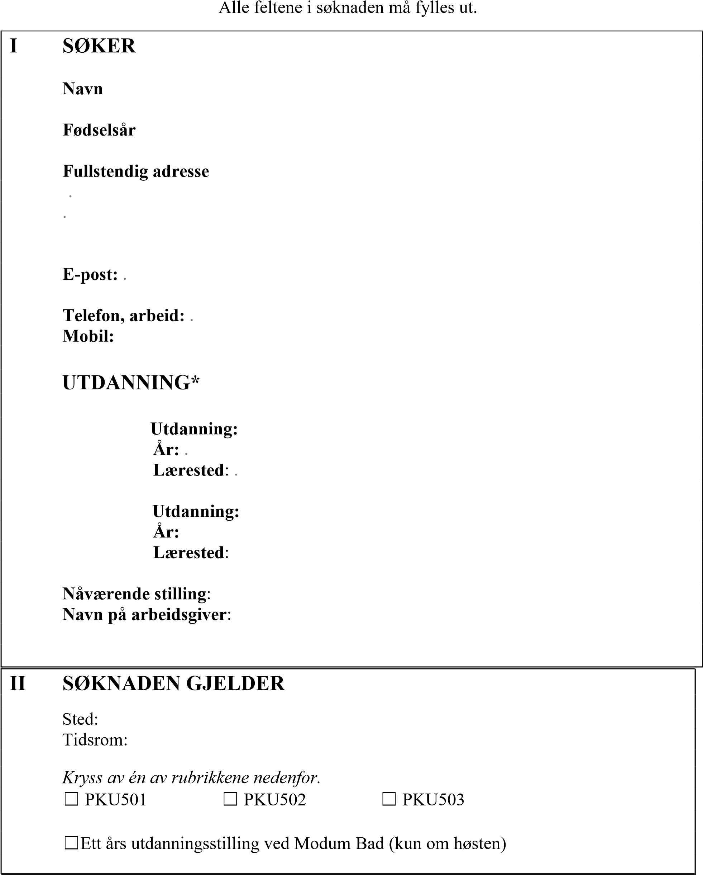

*\*Vi gjør oppmerksom på at svensk-norsk sjelesorg fra VID kan godkjennes som PKU501 etter egen søknad til MF. For mer informasjon om denne muligheten, vennligst kontakt teologi@mf.no.*

1



**Dersom du har søkt opptak ved flere kurssteder, vennligst oppgi kurssted og tidsrom i prioritert rekkefølge. Merk at tidsrommene for utdanningen ved de respektive kursstedene ikke nødvendigvis er de samme.**

**1. Kurssted og tidsrom: 2. Kurssted og tidsrom:**

**3. Kurssted og tidsrom:**

**III**

**TIDLIGERE PKU-KURS/-SØKNADER**

Ja

☐

Nei

☐

A.

Tidligere pastoralklinisk utdanning

**Tid:**

.

**Kurssted:**

**Veileder:**

**T**

**id:**

**Kurs**

**s**

**ted:**

**Veileder:**

B.

Tidligere søknader med avslag

**T**

**id:**

**Prioritert kurssted:**

**T**

**id:**

**Prioritert kurssted:**

C.

PKU501, PKU502 og PKU503 kan inngå i disiplinbasert Erfaringsbasert master i

klinisk sjelesorg ved MF vitenskapelig høyskole. PKU501 kan inngå i Erfaringsbasert

master i praktisk teologi ved MF vitenskapelig høyskole.

Tenker du å bruke denne utdanningen som del av Erfaringsbasert master i klinisk

sjelesorg eller Erfaringsbasert master i praktisk teologi? Ja

☐

Nei

☐

Vet ikke

☐

**IV: Faktura-adresse (fylles kun ut dersom andre enn kursdeltaker skal**

**betale kursavgiften)**

Utfylt søknadskjema sendes sammen med øvrige vedlegg til prioritert kursted. Søknaden sendes direkte til kursleder ved prioritert kurssted med kopi av kvittering fra MFs EVU-web og med vedleggene som er oppgitt i utlysningsteksten. Dette må postlegges innen 25.april for utlysning i vårsemester og 25. oktober for utlysning i høstsemester (tilsvarende søknadsfristen på EVU-web). Søknaden vil bli behandlet i henhold til opptakskriterier og rangeringskriterier for PKU, jf. Håndbok for PKU i Norge, dokument A 6.